Конспект НОД по экспериментированию
Тема: «Воздух»
Цель: Расширить представление детей о свойствах воздуха.
Оборудование: холодильник, веер, листы бумаги, кусочек апельсина (лимона), ванилин, чеснок, духи, воздушные шарики, импровизированные весы, пластмассовая бутылка (заранее поставить в холодильник), миска с горячей водой.
Ход НОД:
Родитель: Послушай внимательно загадку, отгадав ее, ты узнаешь, о чем сегодня пойдет речь.
Через нос проходит в грудь
И обратный держит путь.
Он невидимый, но все же
Без него мы жить не можем. (Воздух)
Родитель: Правильно, воздух. Сегодня мы с тобой будем изучать воздух. Как думаешь, для чего нам нужен воздух?
Ответ ребенка.
Родитель: Сделаем глубокий вдох… и затем выдохнем. Да, воздух нам нужен, чтобы дышать. Мы вдыхаем и выдыхаем воздух.
Можем ли мы его увидеть? (Нет, он невидим).
Можем ли мы его почувствовать? (Да)
Опыт №1
Родитель: Возьмем лист бумаги или веер и помашем возле лица. Что чувствуешь? (Образовался ветерок – движение воздуха).
Родитель: Чем пахнет воздух?
Опыт №2 – «Узнай по запаху»
Родитель предлагает ребенку с закрытыми глазами отгадать запах (апельсина или лимона, духов, ванилина, чеснока).
Родитель: Что ты почувствовал? (Запах). Да, ты почувствовал запах того вещества, которое я тебе предлагал понюхать. Если в помещение ели апельсин, использовали духи или что-то еще, то воздух имеет запах этого вещества или продукта. Имеет ли свой запах воздух? (Нет). А вкус? (Тоже нет).
Родитель: У меня есть 2 надутых шарика. Как думаешь, что внутри этих шаров? (Воздух). А в не надутых шарах есть воздух? Какой шарик тяжелее – надутый или не надутый? Как проверить? (Можно взвесить).
Опыт №3
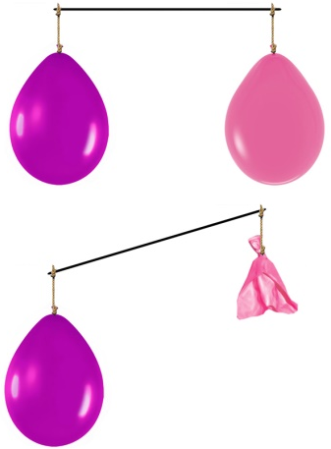

Родитель: Какой шарик тяжелее? (Надутый). Почему? (Воздух имеет вес).
Как ты обычно надуваешь шарики? Ответ ребенка. Хочешь, покажу, как можно надувать шарики по-другому?
Опыт№4
Родитель достает из холодильника пустую открытую пластмассовую бутылку (заранее поставить в холодильник), надевает на ее горлышко воздушный шарик. Затем ставит бутылку в миску с горячей водой.
Родитель: Что происходит? Почему шарик надувается? (Воздух при нагревании расширяется). Как можно теперь сдуть шарик? (Попробуем поставить его снова в холодильник).
Пока шарик у нас охлаждается, давай вспомним, что мы узнали о воздухе. Ответ ребенка. (Невидим, не имеет запаха, вкуса, имеет вес, при нагревании расширяется).
Родитель: Пора посмотреть, что же стало с нашим шариком. (Шарик спустился). Почему? (При охлаждении воздух сжимается).
Итак, что мы еще узнали о воздухе? (При охлаждении воздух сжимается). Молодец!

